Αθήνα 22/12/2014

Συναδέλφισσες, συνάδελφοι,

Θα θέλαμε να ευχαριστήσουμε, όσους από εσάς, συμβάλλατε στη δράση που πραγματοποιήθηκε με σκοπό τη συγκέντρωση ειδών πρώτης ανάγκης για τη κάλυψη των αναγκών του ΠΑΙΔΙΚΟΥ ΧΩΡΙΟΥ SOS ΒΑΡΗΣ.
Η συγκέντρωση σημαντικής ποσότητας τροφίμων αλλά και του χρηματικού ποσού των 1620 ευρώ που διατέθηκε για την αγορά τροφίμων, ειδών ένδυσης και ειδών προσωπικής υγιεινής αποδεικνύει πόσο σημαντική μπορεί να είναι η εθελοντική μας προσφορά, σ΄αυτή τη δυσχερή οικονομική περίοδο.
Ευχόμαστε σε όλους χρόνια πολλά με υγεία και ελπίζουμε ότι τέτοιες δράσεις θα έχουν στο μέλλον αντίστοιχη επιτυχία.

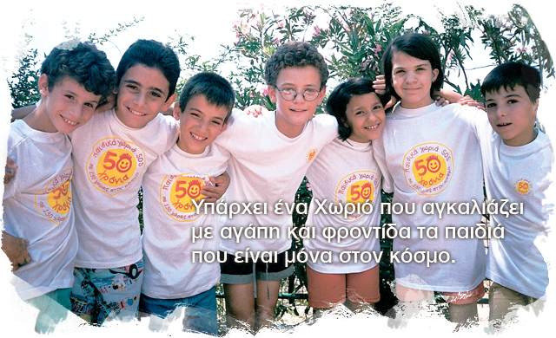

Με τιμή
το Δ.Σ.

